Nguyễn Anh Long – 23633881
DHKTPM19B

Link github: https://github.com/Along2605/react-native-nguyen-anh-long-23633881-dhktpm19b/tree/main/week_2_09_05
* Xin vào mục exercise để xem code ạ!

BÀI TẬP TỔNG HỢP
- Cấu trúc project
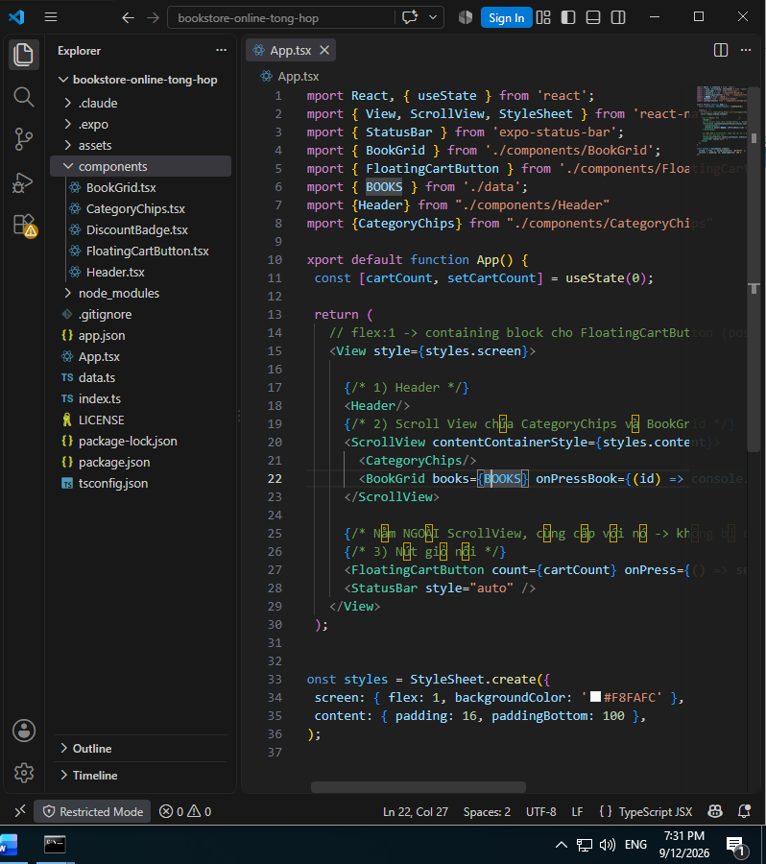
- Kết quả

- Code từng phần
  - Components
3.1.1 BookGrid
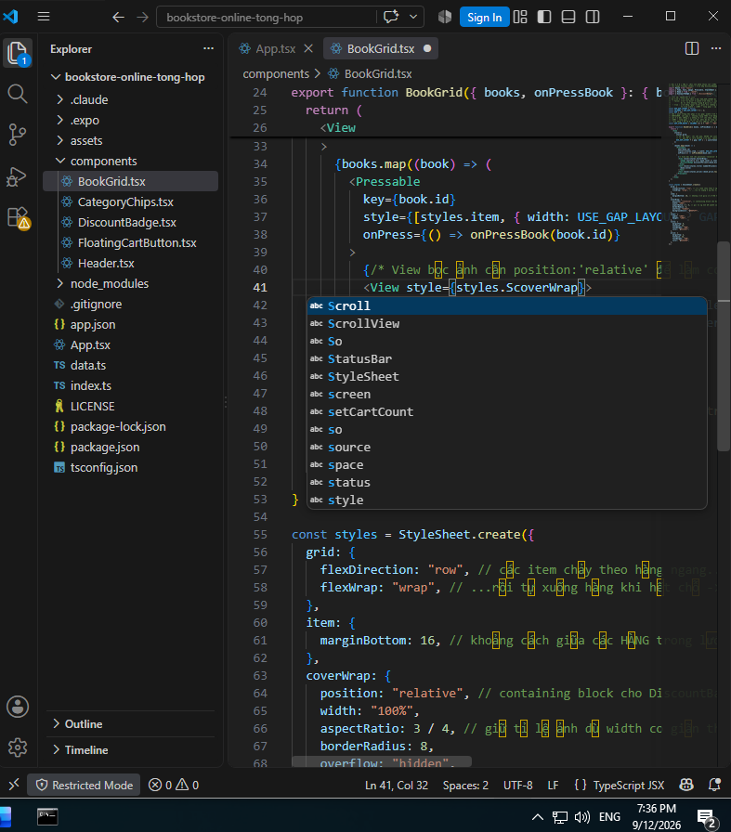

3.1.2 CategoryChips
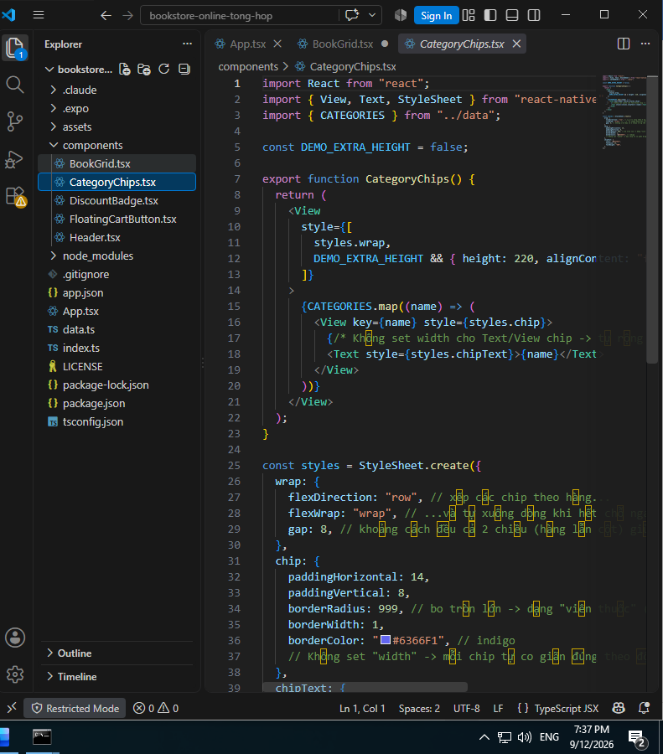
3.1.3 DiscountBadge
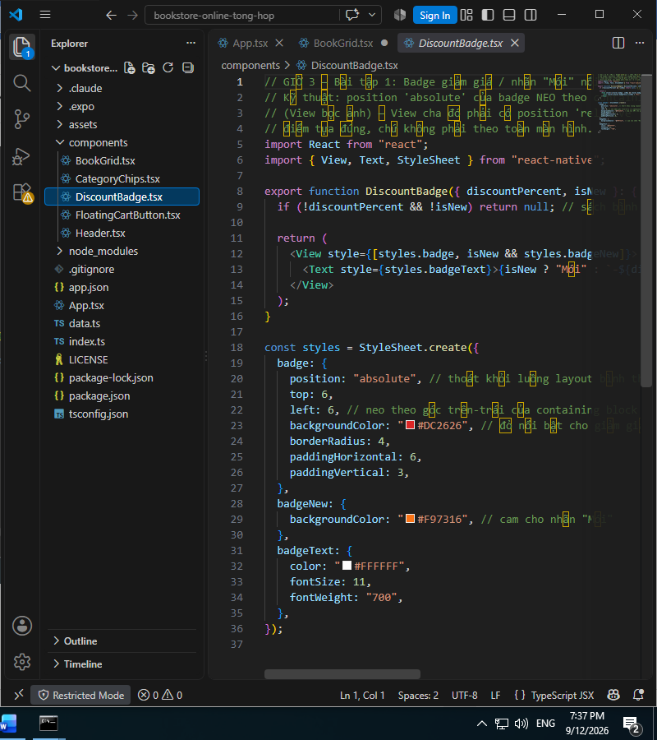
3.1.4 FloatingCardButton
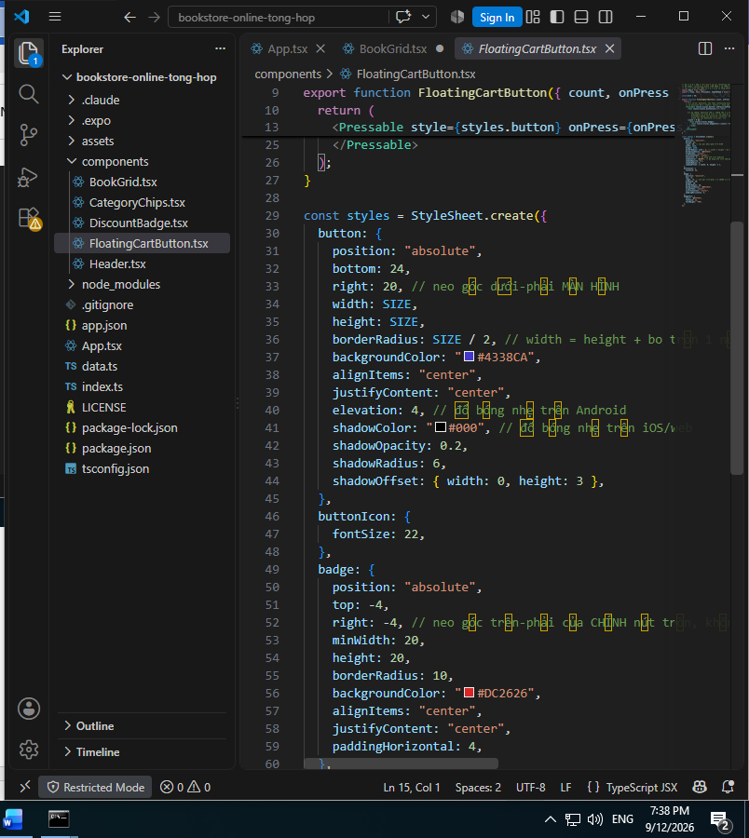
3.1.5 Header
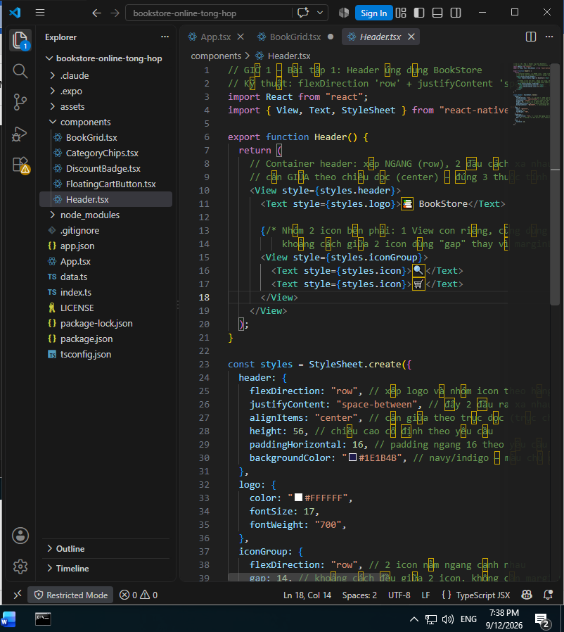
  - App.tsx

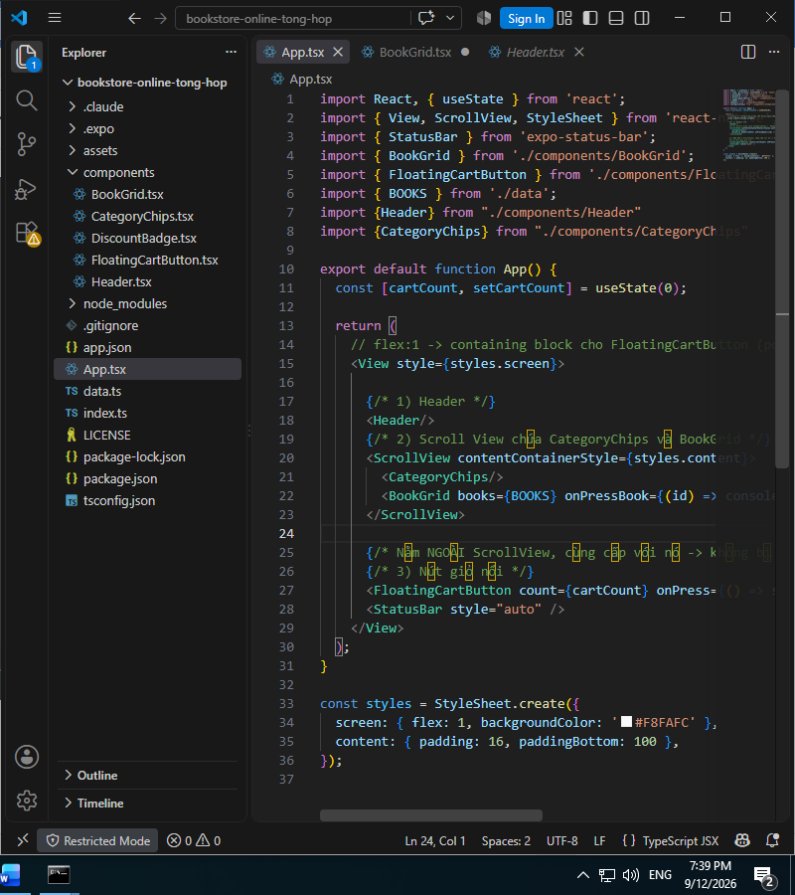

- Kiểm tra bài làm
- [ ] Cuộn danh sách sách xuống, Header **đứng yên**, không cuộn theo.
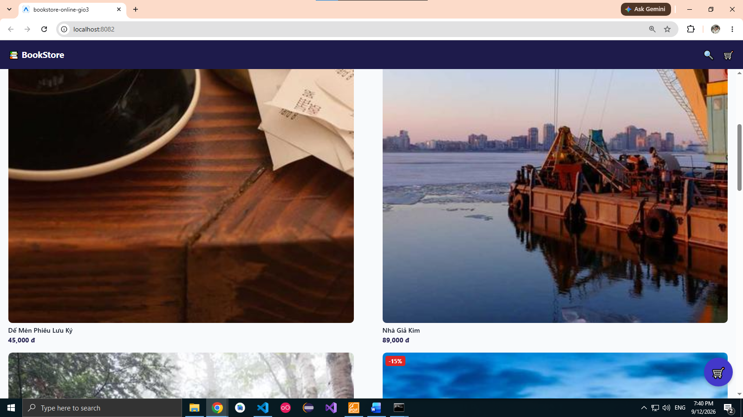
- [ ] Nút giỏ hàng tròn luôn nổi ở góc, không bị cuộn trôi mất.

- [ ] Mỗi ô sách có đúng badge `-x%` hoặc `Mới` dính sát góc ảnh (không lệch).
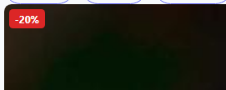



- [ ] `npx tsc --noEmit` không báo lỗi nào
